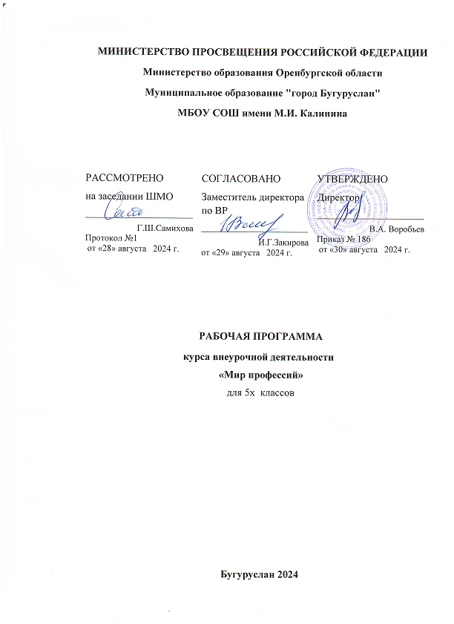

**Пояснительная записка**

Рабочая программа курса «Мир профессий» составлена на основе **Сборник** программ. Исследовательская и проектная деятельность. Социальная деятельность. Профессиональная ориентация. Здоровый и безопасный образ жизни. Основная школа / С.В. Третьякова, А.В. Иванов, С.Н. Чистякова и др.; авт.-сост. С.В. Третьякова. – 2-е изд. – М.: Просвещение, 2014. – 96 с. – (Работаем по новым стандартам).

Профессиональная ориентация в школе призвана решать задачу формирования личности работника нового типа, способного выбирать сферу профессиональной деятельности, оптимально соответствующую личностным особенностям и запросам рынка труда, что обеспечит более эффективное использование кадрового потенциала страны и рациональное регулирование рынка труда.

Программа профессиональной ориентации обучающихся на ступени основного общего образования должна помочь формированию у обучающихся готовности к выбору направления профильного образования и способности ориентироваться в сложном мире труда.

У подростков важно формировать осознание ими своих интересов, способностей, общественных ценностей, связанных с выбором профессии и своего места в обществе. При этом будущая профессиональная деятельность выступает для подростка как способ создания определенного образа жизни, как путь реализации своих возможностей. Программа курса «Мир профессий» помогает расширить представления детей о мире профессий и научит детей исследовать свои способности применительно к рассматриваемой профессии. Программа курса «Мир профессий» представляет систему интеллектуально-развивающих занятий для учащихся пятых классов. Разнообразие организационных форм и расширение интеллектуальной сферы каждого обучающегося обеспечивает рост творческого потенциала, познавательных мотивов, обогащение форм взаимодействия со сверстниками и взрослыми в познавательной деятельности. Отличительными особенностями программы курса «Мир профессий» являются:

1. Определение видов организации деятельности учащихся, направленных на достижение личностных, метапредметных и предметных результатов освоения учебного курса.

2. В основу реализации программы положены ценностные ориентиры и воспитательные результаты.

3. Достижения планируемых результатов отслеживаются в рамках внутренней системы оценки: педагогом, администрацией, родителями.

**Цели, задачи и принципы программы**

**Цель** Программы – оказание учащимся психолого-педагогической и информационной поддержки в формировании жизненного и профессионального самоопределения.

**Основные задачи** реализации Программы:

• формирование у учащихся ценностного отношения к трудовому становлению;

• обеспечение развития у школьников отношения к себе как к субъекту будущего профессионального образования и профессионального труда;

• формирование у обучающихся готовности к принятию осознанного решения при проектировании своего образовательно-профессионального маршрута по завершении обучения в основной школе;

• приобщение детей к работе со справочной и энциклопедической литературой.

Профессиональная ориентация обучающихся реализует следующие **принципы:**

- доступность, познавательность и наглядность;

- учет возрастных особенностей;

- сочетание теоретических и практических форм деятельности;

- психологическая комфортность.

На этом возрастном этапе важно не определить, кем стать в профессии, а только подвести школьника к формированию готовности и способности к самостоятельному выбору профессиональной деятельности и/ или направления профильного образования.

**Основной метод:** Метод проблемного обучения, позволяющий путем создания проблемных ситуаций, с помощью информационных вопросов и гибкого их обсуждения повысить заинтересованность учащихся в тематике занятий. Так как каждое из занятий имеет тематическое наполнение, связанное с рассмотрением определенной профессии, учащиеся имеют возможность расширить свои представления о мире профессий, а также исследовать свои способности.

**Формы организации занятий:** беседы, игры-викторины, описание профессии, сочинения, экскурсии, встречи с представителями разных профессий.

Программа курса «Мир профессий» педагогически целесообразна, так как способствует более разностороннему раскрытию индивидуальных способностей ребенка, развитию у детей интереса к различным видам деятельности, желанию активно участвовать в практической деятельности, умению самостоятельно организовать свое свободное время. Познавательно-творческая внеурочная деятельность обогащает опыт коллективного взаимодействия школьников, что в своей совокупности дает большой воспитательный эффект. Программа курса «Мир профессий» рассчитана на любого ученика, независимо от его уровня интеллектуального развития и способностей.

**Объем:** Программа курса «Мир профессий» рассчитана на 17 часов: 5 класс – 17 ч и предполагает проведение 1 занятия в две недели в каждом классе.

Срок реализации – 1 год.

**Планируемые результаты освоения обучающимися программы курса**

**«Мир профессий»**

Планируемые результаты являются одним из важнейших механизмов реализации Требований к результатам освоения основных образовательных программ федерального государственного стандарта. Содержание программы курса «Мир профессий», формы и методы работы позволят достичь следующих результатов:

***Личностные*** результаты освоения обучающимися внеурочной образовательной программы «Мир профессий» можно считать следующее:

• овладение начальными сведениями об особенностях различных профессий, их происхождении и назначении;

• формирование позитивных отношений школьника к базовым ценностям общества (человек, природа, мир, знания, труд, культура), ценностного отношения к социальной реальности в целом;

• формирование коммуникативной, этической, социальной компетентности школьников.

***Метапредметные*** результаты:

*Регулятивные* универсальные учебные действия: предвосхищать результат; адекватно воспринимать предложения учителей, товарищей, родителей и других людей по исправлению допущенных ошибок; концентрация воли для преодоления интеллектуальных затруднений; стабилизация эмоционального состояния для решения различных задач.

*Коммуникативные* универсальные учебные действия: ставить вопросы; обращаться за помощью; формулировать свои затруднения; предлагать помощь и сотрудничество; определять цели, функции участников, способы взаимодействия; договариваться о распределении функций и ролей в совместной деятельности; формулировать собственное мнение и позицию; координировать и принимать различные позиции во взаимодействии.

*Познавательные* универсальные учебные действия: ставить и формулировать проблемы; осознанно и произвольно строить сообщения в устной и письменной форме, в том числе творческого и исследовательского характера; узнавать, называть и определять объекты и явления окружающей действительности в соответствии с содержанием учебных предметов; запись, фиксация информации об окружающем мире, в том числе с помощью ИКТ; установление причинно-следственных связей.

**Формы учета знаний, умений**

Методы текущего контроля: наблюдение за работой учеников, устный фронтальный опрос, беседа, написание сочинений-рассуждений «Профессии моих родителей», «Почему мне нравится профессия». По окончании курса предусмотрено:

• составление презентации;

• проведение занятия в игровой форме

**Содержание курса**

**1 раздел (2ч.)**

**Введение в мир профессий**.

Выявить уровень знаний учащихся о профессиях. Подчеркнуть важное значение и огромную пользу всех без исключения профессий.

**2 раздел (1ч.)**

**Профессии в школе, в детском саду**.

Познакомить с профессией библиотекаря. Обобщить и уточнить знания детей о профессии учителя и воспитателя.

**3 раздел (4ч.)**

**Знакомство с различными профессиями.**

Познакомить с профессиями продавца, повара, парикмахера, художника, почтальона, врача, людей, занятых в сельском хозяйстве и строительстве через очные и заочные экскурсии.

**4 раздел (7ч.)**

**Проект «Азбука профессий»**

Проектная деятельность по составлению азбуки профессий. Изготовление книжек-малышек «Азбука профессий»

**5 раздел (2ч.)**

**Профессия моих родителей**

Рассказ детей о профессиях своих родителей.

**6 раздел (1ч.)**

**Итоговые занятия**.

Викторина «Парад профессий»

Праздник-отчёт «Все профессии важны, все профессии нужны!» .

**Календарно - тематическое планирование**

|  |  |  |  |  |  |
| --- | --- | --- | --- | --- | --- |
| **Дата** | № | **Тема занятия** | **Кол-во часов** | **Основное содержание** | **Материально-техническое обеспечение** |
| **Введение в мир профессий 2 ч** | | | | | |
|  |  | Зачем человек трудится? Какие профессии ты знаешь? | 1 | Разминка. Проблемная ситуация: зачем человек трудится? Понятия: «труд», «профессия». Игра «Собери пословицу о труде» | Презентация  Разрезные карточки с пословицами |
|  |  | Мир интересных профессий Кем я хочу стать? | 1 | Разминка. Проблемная ситуация: какие профессии ты знаешь? Мини-рассказ учащихся о некоторых профессиях.  Игра «Угадай профессию!»  Разминка. Чтение учителем отрывка из произведения В. Маяковского «Кем быть?». Галерея рисунков «Кем я хочу стать?» | Презентация  Листы, краски, иллюстрации с изображением людей различных профессий |
| **Профессии в школе 1 ч** | | | | | |
|  | 3. | Профессия - учитель Профессия - библиотекарь | 1 | Разминка. Кто такой учитель? Проблемная ситуация: каким должен быть учитель?  Сценка «На уроке»  Конкурс загадок на тему «Школа» Экскурсия в школьную библиотеку. | Презентация — клип «Учитель» |
| **Знакомство с различными профессиями 4 ч** | | | | | |
|  | 4. | Профессия - продавец Профессия - парикмахер | 1 | Разминка. Заочное путешествие в магазин.  Сюжетно-ролевая игра «В магазине» Разминка. Знакомство с профессией парикмахера.  Экскурсия в парикмахерскую | Презентация  Весы  Расчёски, ленты для причёсок. |
|  | 5. | Профессия - врач Профессия «Спасатель» | 1 | Разминка. Знакомство с профессией врача. Пресс-конференция со школьной медсестрой. Сюжетно-ролевая игра «В больнице»\  Экскурсия в спасательную часть. | Презентация  Халат врача, аптечка |
|  | 6. | Профессия - повар Профессия - почтальон | 1 | Разминка. Знакомство с профессией повара. Интервьюирование школьного повара . Разминка. Знакомство с профессией почтальона.  Экскурсия на почту. | Презентация, посуда Конверты, газеты, детские журналы |
|  | 7. | Профессии авиации (диспетчер, пилот, стюардесса, кассир). | 1 | Разминка. Знакомство с профессией авиации. Конкурс рисунков | Презентация |
|  | 8. | Профессия«Мастер сельскохозяйственного производства (фермер)» Профессия «Следователь» | 1 | Экскурсия на производство Дискуссия, сравнительный анализ рисунков, соотнесение частей, встреча с работником МВД | Мастер-класс Презентация |
| **Проект «Азбука профессий» 7 ч** | | | | | |
|  | 9 | Организационное занятие. Предъявление заданий группам | 1 | Разминка.  Коллективная работа: составление азбуки профессий. |  |
|  | 10 | Представление мини-проектов на буквы А-Д | 2 | Разминка. Представление мини-проектов: рассказы учащихся о профессиях на буквы А-Д |  |
|  | 11 | Представление мини-проектов на буквы Е-К | 2 | Разминка. Представление мини-проектов: рассказы учащихся о профессиях на буквы Е-К |  |
|  | 12 | Представление мини-проектов на буквы Л-Р | 2 | Разминка. Представление мини-проектов: рассказы учащихся о профессиях на буквы Л-Р |  |
|  | 13 | Представление мини-проектов на буквы С-Я | 2 | Разминка. Представление мини-проектов: рассказы учащихся о профессиях на буквы С-Я |  |
|  | 14 | Оформление результатов проекта | 2 | Создание папки «Азбука профессий». | Листы формата А4 |
| **Профессия моих родителей 2 ч.** | | | | | |
|  | 15 | Кем работают мои родители? | 1 | Защита мини-проектов «Профессия моих родителей» |  |
|  | 16 | Семейный альбом | 2 | Связный р ассказ, рассматривание семейных фото, запечатлевших членов семьи за работой | Фото, презентация |
| **Итоговые занятия 1 ч** | | | | | |
|  | 17. | Викторина «Что мы узнали?» Праздник «Все профессии важны, все профессии нужны!» Фестиваль профессий | 1 | Разминка. Викторина «Что мы узнали?» | Презентация |

**Литература**

1. **Сборник** программ. Исследовательская и проектная деятельность. Социальная деятельность. Профессиональная ориентация. Здоровый и безопасный образ жизни. Основная школа / С.В. Третьякова, А.В. Иванов, С.Н. Чистякова и др.; авт.-сост. С.В. Третьякова. – 2-е изд. – М.: Просвещение, 2014. – 96 с. – (Работаем по новым стандартам).
2. Антонова М.В., Путешествие в мир профессий: книга для совместного чтения и обсуждения в семье и на классных часах. – 2019.
3. Батаршев А.В., Алексеева И.Ю., Майорова Е.В. Диагностика профессионально-важных качеств. – СПб.: Питер, 2007. – 192 с.: ил. – (Серия «Практическая психология»).
4. Бондарев В.П., Кропивянская С.О. Успешный выбор профессии. 8-11 классы. – М.: ВАКО, 2015. – 144 с. – (Современная школа: управление и воспитание).
5. Тюшев Ю.В. Выбор профессии: тренинг для подростков. – СПб.: Питер, 2007. – 160с.: ил. – (Серия «Практическая психология»).